МИНИСТЕРСТВО НАУКИ И ВЫСШЕГО ОБРАЗОВАНИЯ
РОССИЙСКОЙ ФЕДЕРАЦИИ

ФЕДЕРАЛЬНОЕ ГОСУДАРСТВЕННОЕ БЮДЖЕТНОЕ
ОБРАЗОВАТЕЛЬНОЕ УЧРЕЖДЕНИЕ ВЫСШЕГО ОБРАЗОВАНИЯ
«ВОРОНЕЖСКИЙ ГОСУДАРСТВЕННЫЙ ТЕХНИЧЕСКИЙ УНИВЕРСИТЕТ»

Факультет информационных технологий и компьютерной безопасности
(факультет)

Кафедра Систем автоматизированного проектирования и информационных систем

ОТЧЕТ ПО ЛАБОРАТОРНОЙ РАБОТЕ № 1

по дисциплине Объектно-ориентированное программирование

Тема: «Базовые конструкции языка С++. Управляющие конструкции»

Выполнили студенты группы ИСТ-222 Е.Г. Гладнева
Подпись, дата Инициалы, фамилия
Е.В. Журавлёва
Подпись, дата Инициалы, фамилия

Принял Б.Н. Тишуков
Подпись, дата Инициалы, фамилия

Защищена ___________________ Оценка _____________________________
дата

2023
Лабораторная работа № 1
««Базовые конструкции языка С++. Управляющие конструкции»»

1 Цель работы
Целью работы является изучение базовых и управляющих конструкций в языке С++.

2 Задание на лабораторную работу
- Найти значение алгебраического выражения, соответствующего варианту
задания. Вывести результаты на печать. Все результаты выводить в развернутом
виде. Значения вводимых величин должны иметь не менее четырех значащих цифр
и задаются самостоятельно.
- Составить программу вычисления функции F(x), разложенной в ряд,
сходящейся в заданной области. Вычисления проводить до тех пор, пока модуль разности между последующим и предыдущим членами ряда не будет меньше или равен ε. Значение ε задается константой и для всех вариантов составляет 0,001.
Решить задачу для различных значений х.
- Используя средства отладчика среды, обнаружить все ошибки и сделать программу работоспособной.
- Написать программу определения знака введенного числа.

3 Ход выполнения
1. Создадим функцию func1, вычисляющую заданное алгебраическое выражение (вариант 6). Предоставим пользователю возможность ввести числа a и b. Выведем результат работы функции от этих переменных. Пример её работы показан на рисунке 1.
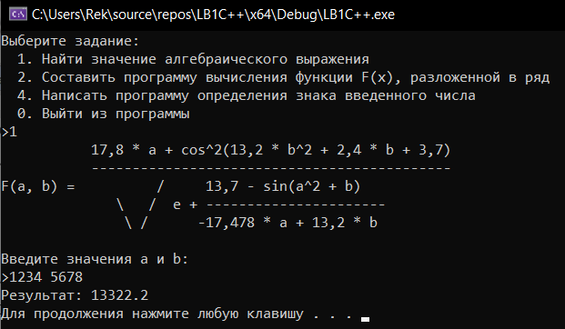
Рисунок 1 — Вычисление алгебраического выражения

2. Создадим функцию func2, вычисляющую n-ый член ряда. Для её работы потребуется функция factorial для вычисления факториала числа, которую также напишем самостоятельно. Теперь можно добавить функцию decomp для разложения первой функции в ряд, с соблюдением заданной точности, т.е. ε = 0,001. Выведем в консоль результат работы decomp от трёх заданных значений x (рисунок 2).
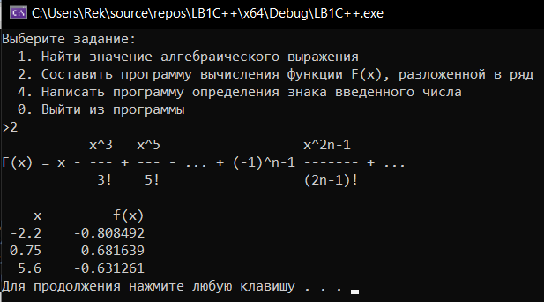
Рисунок 2 — Вычисление функции, разложенной в ряд

3.
№ | Работающая программа | Список ошибок
1 | #include <iostream>  using namespace std;  int main()  {  int n;  cin >> n;  for (int i = 1; n / 2; i++)  {  if (n % i == 0)  cout << i << endl;  }  } | - «отсутствует спецификатор типа - предполагается int» — поставить int перед main  - «требуется фигурная скобка "{"» — поставить “{“ после main()  - «идентификатор “i” не определён» — в for перед i добавить int  - «синтаксическая ошибка: for» — в for запятые между выражениями заменить на “;”, “n div 2” заменить на “n / 2”  - «идентификатор “n” не определён» — добавить объявление переменной и ввод с клавиатуры  - «синтаксическая ошибка: if» — заключить выражение в круглые скобки, заменить “=” на “==”  - «идентификатор “cout” не определён» — добавить в начало программы “using namespace std;”  - также после for нужно убрать “;”, весь if заключить в фигурные скобки и поставить “ << endl;” после “ cout << i”
2 | #include <iostream>  using namespace std;  int main()  {  int fn, n, y;  cin >> n;  fn = 1; y = 1;  if (n % 2 != 0)  {  for (int i = 1; i < n + 1; i++)  {  fn *= i;  }  }  else  {  for (int i = 2; i < n + 1; i += 2)  fn *= i;  }  cout << fn;  } | - «отсутствует спецификатор типа - предполагается int» — поставить int перед main  - «идентификатор “cout” не определён» — добавить в начало программы “using namespace std;” и “ #include <iostream> ”  - «требуется выражение» — заменить “<>” на “!=”  - «идентификатор “i” не определён» — в for перед i добавить int  - также нужно убрать лишнюю “}” у первого for  - «требуется выражение» — во втором for заменить запятую на “;”  - «требуется круглая скобка “(”» — заключить выражение возле if в круглые скобки  - «требуется точка с запятой “;”» — поставить “;” в теле второго if, в третьем for и в его теле  - «использована неинициализированная локальная переменная "n"» — заменить “ cout << n;” на “ cin >> n;”  - «использована неинициализированная локальная переменная "I"» — убрать определение “I”, а её использование в коде заменить на “i”  - в первом for нужно заменить условие завершения и шаг: “for (int i = 1; i < n + 1; i ++)”  - в третьем for нужно заменить условие завершения и шаг: “for (int i = 2; i < n + 1; i += 2)”, можно убрать блок if-else внутри него, оставив “fn *= i;”  - убрать второй и четвёртый for  - выводить “fn”, а не “y”
3 | #include <iostream>  using namespace std;  int main()  {  int n;  cin >> n;  double p = 1;  for (int i = 2; i <= n; i += 2)  {  p = p * ((double)i / (i + 1));  }  for (int i = 1; i < n + 1; i += 2)  {  p = p * ((i + 1) / (double)i);  }  cout << p;  } | - «{: отсутствует заголовок функции» — добавить в начало программы “int main()”, а в конец “}”  - «идентификатор “For” не определен» — заменить везде “For” на “for”  - «идентификатор “i” не определён» — в for перед i добавить int  - «идентификатор “n” не определён» — добавить объявление переменной и ввод с клавиатуры  - «требуется точка с запятой “;”» — в первом for заменить запятую на “;”  - «cout: необъявленный идентификатор» — добавить библиотеку “#include <iostream>” и в начало программы “using namespace std;”  - «идентификатор “P” не определён» — заменить “P” на “p” и инициализировать переменную “double p = 1;”  - при делении одно из чисел явно привести к типу double  - в первый for нужно добавить ограничение “i <= n”, а во второй “i < n + 1”
4 | #include <iostream>  using namespace std;  int main ()  {  int n, j, x;  double s, r;  double res;  cout << 'n' << endl;  cin >> n;  cout << 'x' << endl;  cin >> x;  r = res = 0;  for (int k = 1; k <= n; k++)  {  for (int m = k; m <= n; m++)  {  s = (x + k) / (double)m;  r = r + s;  }  }  res += r;  cout << res;  } | - «{: отсутствует заголовок функции» — добавить в начало программы “int main()”  - «синтаксическая ошибка: :» — заменить “int n, j: integer;” на “int n, j;” и перенести за первую фигурную скобку  - «идентификатор “cout” не определён» — добавить в начало программы “using namespace std;” и “ #include <iostream> ”  - «нераспознанная лексема» — заменить “`n´” на “’n’” и “`x´” на “’x’”  - «идентификатор “k” не определён» — в первый for перед k добавить int  - «требуется точка с запятой “;”» — в первый for добавить условие окончания цикла и шаг  - «идентификатор “m” не определён» — во второй for перед m добавить int  - «требуется точка с запятой “;”» — во второй for добавить условие окончания цикла, шаг и заменить запятую на “;”  - «идентификатор “s” не определён» — определить переменную “s” типа double в начале программы  - «идентификатор “r” не определён» — определить переменную “r” типа double в начале программы  - «идентификатор “x” не определён» — определить переменную “x” типа int в начале программы  - «res: необъявленный идентификатор» — определить переменную «double res;”  - «это объявление не содержит класс хранения или спецификатор типа» — убрать лишнюю “}” после “res += r;”  - после выводов “n” и “x” можно добавить endl, чтобы цифры не сливались с буквами  - после первого for добавить фигурную скобку  - при делении одно из чисел явно привести к типу double  - во втором for заменить “int m = 1” на “ int m = k”
5 | #include <iostream>  using namespace std;  int main()  {  int i, j, n;  float sum1, sum2;  cout << "n:";  cin >> n;  sum1 = 0; sum2 = 0;  for (i = 1; i <= n; i++)  {  for (j = 1; j <= i; j++)  {  sum1 = sum1 + ((float)1 / (i + 2 * j));  }  sum2 = sum1 + sum2;  sum1 = 0;  }  cout << sum2;  } | - «{: отсутствует заголовок функции» — добавить в начало программы “int main()”  - «идентификатор “cout” не определён» — добавить в начало программы “using namespace std;” и “ #include <iostream> ”  - «нераспознанная лексема» — заменить “`n:´” на “”n””  - «требуется точка с запятой “;”» — в оба for добавить условие окончания цикла, шаг и “{“  - при делении одно из чисел явно привести к типу float  - убрать “:8 : 3”  - после “sum2 = sum1 + sum2;” добавить “ sum1 = 0;”
6 | #include <iostream>  using namespace std;  int main()  {  int a, b, c;  cout << "a1 =";  cin >> b;  cout << "a2 =";  cin >> c;  int n = 0;  for (int i = 3; i <= 10; i++)  {  cout << "a" << i << "=";  cin >> (a);  if ((c > b) && (a < c))  {  n = n++;  }  b = c;  c = a;  }  cout << n;  } | - «{: отсутствует заголовок функции» — добавить в начало программы “int main()”  - «идентификатор “cout” не определён» — добавить в начало программы “using namespace std;” и “ #include <iostream> ”  - «нераспознанная лексема» — заменить “`a1 =´”, “`a2 =´” , “`a´” , “`=´” на “”a1 =“”, “”a2 =””, “”a””, “”=””  - «идентификатор “b” не определён» — определить переменную b типа int  - «идентификатор “c” не определён» — определить переменную c типа int  - «синтаксическая ошибка: отсутствие ";" перед идентификатором "n"» — поставить “;” после “cin >> c”  - «идентификатор “n” не определён» — перед буквой добавить тип int  - «идентификатор “i” не определён» — в for перед i добавить int  - «требуется точка с запятой “;”» — в for добавить условие окончания цикла, шаг  - «идентификатор “I” не определён» — заменить “I” на “i”  - «идентификатор “a” не определён» — определить переменную a типа int  - «синтаксическая ошибка: &&» — заменить “and” на “&&” и взять всё в круглые скобки, поставить “{“  - исправить вывод: запятые в cout заменить “<<”  - добавить “}” для завершения тела цикла  - поскольку две цифры уже введены, начинать цикл следует с 3  - “b = c; c = a;” нужно вынести из блока if в блок for
7 | #include <iostream>  using namespace std;  int main()  {  int i, j;  float p;  p = 1;  for (i = 1; i <= 200; i++)  {  for (j = 1; j <= 200; j++)  p = p * (float)1 / (i + j * j);  }  cout << p;  } | - «отсутствует явный тип (требуется “int”)» — добавить int перед Main и написать Main с маленькой буквы  - «идентификатор “For” не определён» — написать For с маленькой буквы  - «идентификатор “i” не определён» — заменить “I” на “i”  - «требуется точка с запятой “;”» — в for добавить условие окончания цикла, шаг  - «идентификатор “p” не определён» — заменить “P” на “p”  - «идентификатор “Sqr” не определён» — заменить “Sqr(j)” на “j*j”  - «идентификатор “cout” не определён» — добавить в начало программы “using namespace std;” и “ #include <iostream> ”  - при делении одно из чисел явно привести к типу float  - “p = 1;” нужно вынести перед первым for

4. Попросим пользователя ввести любое число и с помощью конструкции if-else определим, является ли оно положительным, отрицательным или нулём. Пример показан на рисунке .
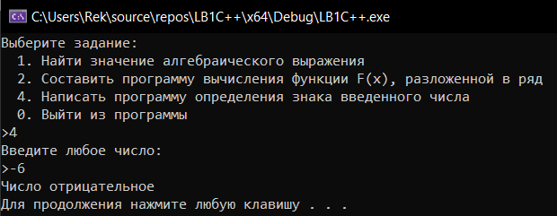
Рисунок — Определение знака числа

Вывод
В ходе выполнения лабораторной работы мы изучили базовые и управляющие конструкции в языке С++.
Приложение А
Листинг программного кода языка C++
#include <iostream>
#include <cmath>
#include <iomanip>
using namespace std;

double func1(double a, double b); // функция для задания 1
double factorial(double i); // вычисление факториала числа
double func2(double x, int n); // функция (вычисление n-го члена) для задания 2
double decomp(double x, double eps); // разложение функции в ряд для задания 2

int main()
{
setlocale(LC_ALL, "RUS");

int choice = -1; // выбранный пункт меню
double a, b, res;
const double eps = 0.001; // значение точности для задания 2
double x1 = -2.2, x2 = 0.75, x3 = 5.6; // значения x для задания 2

while (choice != 0)
{
cout << "Выберите задание:" << endl
<< " 1. Найти значение алгебраического выражения" << endl
<< " 2. Составить программу вычисления функции F(x), разложенной в ряд" << endl
<< " 4. Написать программу определения знака введенного числа" << endl
<< " 0. Выйти из программы" << endl
<< ">";
cin >> choice;

switch (choice)
{
case 1:
{
cout << " 17,8 * a + cos^2(13,2 * b^2 + 2,4 * b + 3,7)" << endl
<< " --------------------------------------------" << endl
<< "F(a, b) = / 13,7 - sin(a^2 + b)" << endl
<< " \\ / e + ----------------------" << endl
<< " \\ / -17,478 * a + 13,2 * b" << endl << endl
<< "Введите значения a и b:" << endl
<< ">";
cin >> a >> b;
res = func1(a, b);
cout << "Результат: " << res << endl;
break;
}
case 2:
{
cout << " x^3 x^5 x^2n-1" << endl
<< "F(x) = x - --- + --- - ... + (-1)^n-1 ------- + ..." << endl
<< " 3! 5! (2n-1)!" << endl << endl;

cout << setw(5) << "x" << setw(13) << "f(x)" << endl
<< setw(5) << x1 << setw(13) << decomp(x1, eps) << endl
<< setw(5) << x2 << setw(13) << decomp(x2, eps) << endl
<< setw(5) << x3 << setw(13) << decomp(x3, eps) << endl;
break;
}
case 4:
{
cout << "Введите любое число:" << endl
<< ">";
cin >> a;
if (a > 0)
cout << "Число положительное" << endl;
else if (a < 0)
cout << "Число отрицательное" << endl;
else
cout << "Число является нулем" << endl;
break;
}
case 0:
exit(0);
default:
{
cout << "Нет такого варианта" << endl;
break;
}
}
system("pause");
system("cls");
}
return 0;
}

double func1(double a, double b)
{
double chisl = 17.8 * a + pow(cos(13.2 * pow(b, 2) + 2.4 * b + 3.7), 2);
double znam = sqrt(exp(1) + (13.7 - sin(pow(a, 2) + b)) / (-17.478 * a + 13.2 * b));
double result = chisl / znam;
return result;
}

double factorial(double i)
{
if (i == 0)
return 1;
else
return i * factorial(i - 1);
}

double func2(double x, int n)
{
double res1 = pow(-1, n - 1);
double res2 = pow(x, 2 * n - 1);
double res3 = factorial(2 * n - 1);
double result = res1 * (res2 / res3);
return result;
}

double decomp(double x, double eps)
{
double temp = func2(x, 1); // первый член ряда
double temp2 = temp + func2(x, 2); // второй член ряда
int n = 3; // порядковый номер члена ряда
while (abs(temp2 - temp) > eps)
{
temp = temp2;
temp2 = temp + func2(x, n);
n++;
}
return temp2;
}

